# **I Andalucía con Madrid y Costa del Sol**

**MT-14836** - Web: <https://viaje.mt/pmp3c>

**10 días y 8 noches**

Desde $2064 USD | DBL + 0 IMP

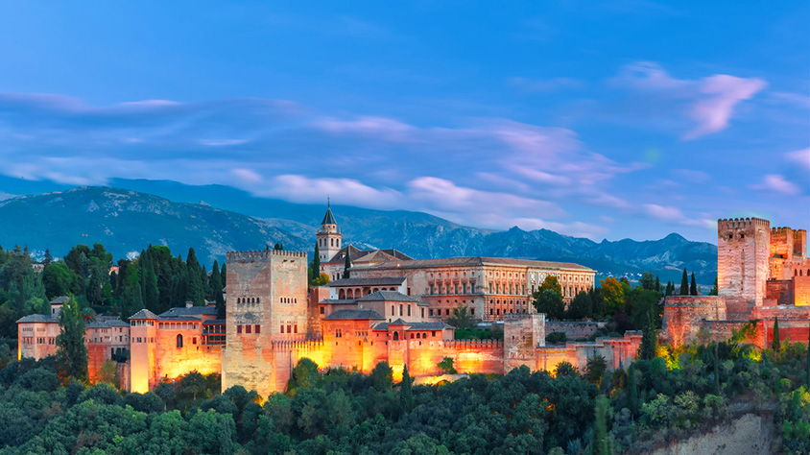

**Solo Terrestre**

#### **I SALIDAS**

Jueves (Consultar Salidas)

#### **I PAISES**

España.

#### **I CIUDADES**

Madrid, Mérida, Córdoba, Sevilla, Ronda, Costa del Sol, Granada, Toledo.

#### **I ITINERARIO**

**Día 01 México – Madrid**

Presentarse en el aeropuerto de la Ciudad de México para tomar el vuelo trasatlántico con destino a Madrid. Noche a bordo.

**Día 02 Madrid**

Llegada al aeropuerto internacional de Madrid y traslado al hotel. Resto del día libre. Alojamiento.

**Día 03 Madrid**

Desayuno. Por la mañana visita panorámica de la ciudad; contemplaremos sus orígenes medievales como la fortaleza árabe recorriendo el Barrio de la Morería, caracterizado por la antigüedad de sus edificios y los sabores de sus mesones; recorreremos el Madrid cortesano de los Austrias con Felipe II y sus edificios renacentistas y barrocos en la Puerta del Sol, Plaza Mayor y Plaza de la Villa; veremos el Madrid de los Borbones y el trazado urbanístico de Carlos III, el Palacio Real, la Fuente de Cibeles, de Neptuno y la Puerta de Alcalá; admiraremos las obras del s. XIX como la elegante Plaza de Oriente y el Museo del Prado; conoceremos el Madrid contemporáneo con avenidas como Gran Vía, Paseo de la Castellana, Barrio de Salamanca, Parque del Oeste, Ciudad Universitaria, zonas comerciales y financieras del Madrid Moderno y el Estadio Santiago Bernabéu. Tarde a su disposición. Alojamiento.

**Día 04 Madrid – Mérida – Córdoba**

Desayuno. La salida se realizará desde nuestros hoteles programados en Madrid. Por favor revise su documentación para más detalles sobre la recogida. Salida en dirección oeste a través de la autovía hacia Extremadura, tierra natal de diversos descubridores del nuevo mundo. Llegada a Mérida, capital de Extremadura. Declarada Patrimonio de la Humanidad, Mérida destaca por su rico patrimonio histórico, entre el que se cuentan sus bien conservadas ruinas romanas: el teatro, el anfiteatro, el puente romano. Tiempo libre y continuación hacia Córdoba, en el pasado capital del Califato. Alojamiento.

**Día 05 Córdoba – Sevilla**

Desayuno. Visita de la impresionante Mezquita/Catedral que relajará nuestra mente y ánimo para pasearnos a través de las estrechas calles del Barrio Judío. A continuación, después de un corto recorrido de unas dos horas, llegada a Sevilla. Alojamiento.

**Día 06 Sevilla**

Desayuno. Por la mañana visita monumental y panorámica de la ciudad, incluyendo entrada a la Catedral, la segunda más grande en el mundo católico después de San Pedro en Roma. Típico Barrio de Santa Cruz, escenario natural de “Carmen” así como lugar donde se desarrolló el mito de “Don Juan”. Parque de María Luisa y Plaza de España. Tarde libre para descubrir diferentes perspectivas y sabores específicos de esta activa ciudad plena de luz. Alojamiento.

**EXCURSIÓN OPCIONAL**

Espectáculo Flamenco.

**Día 07 Sevilla – Ronda – Costa del Sol**

Desayuno. Salida dirección sur por la ruta de los Pueblos Blancos con dirección a Ronda; tiempo libre para admirar esta ciudad de origen Celta con maravillosas vistas del valle y la montaña. Por la tarde continuación hacia una de las más modernas e importantes zonas de interés turístico internacional, la Costa del Sol. Alojamiento.

**Día 08 Costa del Sol – Granada**

Desayuno. Salida hacia Granada y su increíble y asombroso entorno monumental, último baluarte del Reino Nazarí de Granada hasta 1492. Visita del mundialmente famoso conjunto de la Alhambra y los Jardines del Generalife, fuentes, jardines, patios que con sus vistas y sonidos han inspirado a autores como W. Irving en sus “Cuentos de la Alhambra”. Alojamiento.

**EXCURSIÓN OPCIONAL**

Espectáculo de Zambra Flamenca.

***Nota: En el caso de que el Patronato de La Alhambra y el Generalife, en algunas fechas, no conceda las entradas para los participantes en la visita, se ofrecerá una compensación por la pérdida de estos servicios, a discreción del operador.

**Día 09 Granada – Toledo – Madrid**

Desayuno. Salida con rumbo norte donde se eleva, bajo el cielo de Castilla y rodeada por el río Tajo, la impresionante ciudad Imperial de Toledo, Patrimonio de la Humanidad y cuna de civilizaciones, donde convivieron las tres culturas, cristianos, musulmanes y judíos. Extracto del arte, historia y espiritualidad del país toda la ciudad es un Monumento Nacional. Breve visita guiada de esta histórica ciudad, paseando por su casco antiguo a través de sus estrechas calles. Continuación hacia Madrid. Alojamiento.

**Día 10 Madrid – México**

Desayuno. (según horario de vuelo). A la hora prevista traslado al aeropuerto para tomar el vuelo de regreso con destino a la Ciudad de México.

#### **I TARIFAS**

|  |  |  |  |
| --- | --- | --- | --- |
| **Categoría** | **Doble** | **Triple** | **Sencilla** |
| Salidas Abr 01 y 25 May 02, 09, 16 Sep 26 Oct 03 | $2448 | $2448 | $3660 |

|  |  |  |  |
| --- | --- | --- | --- |
| **Categoría** | **Doble** | **Triple** | **Sencilla** |
| Salidas Mar 27 | $2346 | $2346 | $3558 |

|  |  |  |  |
| --- | --- | --- | --- |
| **Categoría** | **Doble** | **Triple** | **Sencilla** |
| Salidas Dic 05 | $2316 | $2316 | $3528 |

|  |  |  |  |
| --- | --- | --- | --- |
| **Categoría** | **Doble** | **Triple** | **Sencilla** |
| Resto de fechas | $2202 | $2202 | $3414 |

|  |  |  |  |
| --- | --- | --- | --- |
| **Categoría** | **Doble** | **Triple** | **Sencilla** |
| Salidas Nov y Mar (Excepto 27/Mar) | $2094 | $2094 | $3306 |

|  |  |  |  |
| --- | --- | --- | --- |
| **Categoría** | **Doble** | **Triple** | **Sencilla** |
| Salidas Dic + Ene + Feb (Excepto 05/Dic) | $2064 | $2064 | $3276 |

- Precios indicados en USD, pagaderos en moneda nacional al tipo de cambio del día.- Consultar precio de la salida de interés, precio sujeto a cambio de acuerdo a la fecha de salida.- Este programa corresponde a una salida REGULAR (No es un bloqueo) por lo tanto los precios expresados en esta cotización están sujetos a CAMBIOS Y DISPONIBILIDAD hasta no recibir una confirmación de servicios.- Los suplementos son orientativos y corresponden a un desde, USTED deberá recibir una confirmación para tener los suplementos o PRECIO TOTAL que corresponda a la fecha solicitada - Itinerario sujeto a cambio, de acuerdo con su fecha de salida.- La tarifa de menor es aplicable entre los 4 y 6 años 11 meses de edad, compartiendo habitación con 2 adultos, si no se tiene este acomodo la tarifa a cobrar del menor sera la misma que la de un adulto.- Tarifa de infante consultar.

#### **I HOTELES**

|  |  |  |  |
| --- | --- | --- | --- |
| **HOTELES PREVISTOS O SIMILARES** | | | |
| **PAÍS** | **CIUDAD** | **HOTEL** | **TIPO** |
| España | Madrid | - Aloft - Princesa Plaza | 4* |
| Córdoba | - NH Califa - Eurostars | 4* 5* |
| Sevilla | - Meliá Lebreros - Meliá Sevilla | 4* |
| Costa del Sol | - Sol Torremolinos - Sol Príncipe | 3* 4* |
| Granada | - Meliá Granada - Catalonia Granada | 4* 4* |
|
|
|
|
|
|
|
| 3*: Hoteles De Categoría Tres Estrellas 4*: Hoteles De Categoría Cuatro Estrellas5*: Hoteles De Categoría Cinco Estrellas | | | |
| Esta es la relación de los hoteles prevista en este circuito, sujeta a cambios por razones operativas y de períodos de eventos o temporadas altas, en las que se podría alojar en localidades cercanas. | | | |

**Precios vigentes hasta el 31/12/2025**

#### **I EL VIAJE INCLUYE**

● 08 noches de alojamiento en categoría indicada.

● Régimen alimenticio de acuerdo a itinerario.

● Visitas según itinerario.

● Guía profesional de habla hispana.

● Traslados los indicados.

● Transporte en autocar turístico.

● Documentos electrónicos código QR (empresa socialmente responsable con el medio ambiente).

#### **I EL VIAJE NO INCLUYE**

● Boleto de avión.

● Gastos de índole personal.

● Ningún servicio no especificado.

● Propina para guías acompañantes, choferes, tasas hoteleras, tasas municipales.

● Excursiones opcionales (Sujetas a mínimo de participantes).

● Excursiones sugeridas.

● Pueden aplicar impuestos locales hoteleros a pagar directo en destino.

#### **I NOTAS**

**NOTAS DE HOTELES**

Habitaciones con dos camas: Si usted necesita habitación con dos camas, las mismas deben ser solicitadas desde el inicio de su reserva la cual deberá mencionar acomodo TWIN.

Habitaciones Triples: Las habitaciones triples están compuestas de una cama matrimonial más una cama suplementaria (rollaway)ó sofá cama, las habitaciones triples no se recomiendan para Adultos, Cuando hay menores en compañía de sus padres se requiere solicitar ocupacion en triple.

**POLÍTICAS DE CONTRATACIÓN Y CANCELACIÓN**

<https://cdn.mtmedia25.com/contratos/05-europa-salidas-regulares.pdf>

**Precios indicados en USD, pagaderos en Moneda Nacional al tipo de cambio del día.**

**Los precios indicados en este sitio web, son de carácter informativo y deben ser confirmados para realizar su reservación ya que están sujetos a modificaciones sin previo aviso.**